LIBRETTO
delle
RISOLUZIONI
Sessione Regionale
NAPOLI
10-11.Aprile.2014

1. COMMISSIONE AFFARI ESTERI (AFET)
“La diplomazia delle frontiere”

- Notando la complessità dei processi burocratici per l'ingresso dicittadini di paesi terzi all'interno dell'UE
- Convinto che l'immigrazione sia una problematica comune all'interno dell'UE
- SottolineandolascarsaefficienzapraticadelFrontexnelcontrollodelle frontiere
- Ribadendo la necessità di contribuire alla stabilizzazione economica dei paesi ad alto flusso migratoria
- Evidenziando la controproducente eterogeneità dellelegislazioninazionali in materia di immigrazione
Il Model European Parliament:
1. esorta un miglioramento delle delegazioni europee, le cui funzioni saranno estese a: -Raccolta d'informazioni( dati anagrafici, esperienze lavorative) di cittadini di paesi terzi che richiedono di entrare nell'UE
-Fornire dati a tali cittadini riguardanti la possibilità d'impiego degli stati membri dell'UE, tali dati saranno ottenuti da una collaborazione con l'EURES -Gestire gli spostamenti di tali cittadini verso l'UE
2. Istituisce una soglia minima di immigrati da accogliere in ogni stato membro basandosi su criteri elaborati da un'apposita commissione di esperti( estensione territoriale, PIL e tassi d'occupazione)
3.Propone di estendere la validità dei visti nazionali da tre a sei mesi.
4. Stabilisce la creazione di centri operativi, gestiti dal Frontex e nei territori dell'UE
5. Propone l'estensione degli accordi di partenariato ai paesi ad alto flusso migratorio
6. Stanzia fondi da elargire gradualmente e periodicamente ai paesi con il maggior numero di migranti verso l' Europa , previo controllo del raggiungimento di parametri riguardanti un progressivo sviluppo economico e l'intensità dei flussi migratori
- Mette a disposizione delle delegazioni di personale altamente qualificato nel mondo lavorativo al fine di fornire modelli, aiuti concreti e condividere esperienze per avviare un proficuo processo di ripresa economica
- Promuove l'organizzazione di corsi di formazione e di aggiornamento -
- 7. Caldeggia un'armonizzazione degli ordinamenti giuridici degli stati membri in materia d'immigrazione
7. Incarica il suo Presidente di trasmettere la presente Risoluzione al Consiglio e alla Commissione.

2. Commissione per gli affari esteri (AFET) sottocommissione dei diritti dell’uomo (DROI)
“Fermare le rotte della morte”
- Notando con preoccupazione la mancanza, in territori limitrofi all’europa, di aree neutrali appartenenti a Paesi terzi soggetti a tensioni interne, nei quali nn è garantita la tutela dei diritti umani,
- Constatando l’inefficienza di enti quali Frontex ed Eurosur e sottolineando il mancato raggiungimento di alcuni degli obiettivi ad essi preposti, nonostante l’ingente finanziamento rivolto alle suddette agenzie,
- Allarmato dall’alto tasso di mortalità causato dalla quasi totale assenza di mezzi di trasporto marittimi legalmente riconosciuti,
- Essendo consi della controproducente eterogeneità delle politiche nazionali in materia di clandestinità e dell’inefficacia dei provvedimenti adottati dai singoli Stati,
- Disapprovando l’articolo 12 del Regolamento Europeo Dublino III, il quale va a ledere la libertà personale dell’immigrato,
- Notando con rammarico la mancanza di uno sportello unico per l’immigrazione a livello europeo,
- Sottolineando lo scarso numero di centri di accoglienza nonché il malfunzionamento e il sovraffollamento di quelli già esistenti,
- Analizzando la condizione critica di alcuni Paesi che risultano sovraffollati e constatando l’indifferenza di altri riguardo la questione dell’immigrazione,
- Ben consci dell’utilità di accordi bilaterali e di politiche di vicinato atte ad incentivare l’economia dei paesi terzi,
Il Model European Parliament:
- Istituisce nuovi corridoi umanitari e invita alla revisione di quelli preesistenti affinchè chi fugge da situazioni critiche possa richiedere asilo ed essere adeguatamente assisitito;
- Richiede l’unificazione degli enti Frontex ed Eurosur per garantire una maggiore efficienza in campo amministrativo e finanziario;
- Propne l’intensificazione ed il potenziamento delle operazioni di pattugliamento delle frontiere europee;
- Richiede la diffusione di mezzi di trasporto marittimi legalmente riconosciuti che si occupino di trasferire i migranti dai corridoi umanitari a centri di accoglienza situati sulle coste dei paesi dell’UE;
- Auspica l’abolizione del reato di clandestinità e di eventuali norme contro il principio europeo di non respingimento, intervenendo:
- In primo luogo tramite una raccomandazione,
- Attraverso l’emanazione di una direttiva qualora la raccomandazione non venga seguita;
- Condanna l’aerticolo 12 del regolamento europeo Dublino III e provvede alla cancellazione dello stesso;
- Caldeggia l’istituzione di visti Schengen europei uniformi, validi per una durata di tre anni, che permettano all’immigrato la libera circolazione sul territorio europeo;
- Istituisce lo sportello unico per l’immigrazione a livello europeo sulla base della normativa tedesca Aufenthaltsgesetz;
- Appoggia lo stanziamento di fondi volti:
- Alla creazione di nuove strutture d’accoglienza,
- Alla ristrutturazione di quelle già esistenti;
- Esorta gli Stati membri alla cooperazione dulla base degli ideali espressi nell’articolo 80 del Trattato sul Funzionamento dell’UE. Avverrà dunque una ripartizione degli oneri a seconda di:
- Esigenze personali dell’immigrato,
- PIL e densità di popolazione del Paese ospitante,
- Disponibilità lavorativa del Paese ospitante;
- Auspica una proficua collaborazione con la Commissione 1 per gli affari esteri (AFET) al fine di coinvolgere un maggior numero di Paesi terzi nelle politiche europee di vicinato e negli accordi bilaterali;
- Incarica il suo Presidente di trasmettere la presente Risoluzione al Consiglio e alla Commissione.

Commissione affari esteri (AFET) Sottocommissione sicurezza e difesa (SEDE)

“I nuovi orizzonti europei per la difesa”

- Notando con disappunto la mancanza di un piano di sviluppo a livello dell’Unione per le piccole e medie imprese e ben conscio della fondamentale importanza delle suddette imprese nell’ottica del MCD (Mercato Comune della Difesa) e dell’operato dell’EDTIB nel suddetto ambito,
- Elogiando il progetto SoS (Security of Supply),
- Approvando le già presenti forze multinazionali attuate nello spirito della PSDC (politica della sicurezza e difesa comune) tra alcuni degli Stati Membri (come EUROFOR e EUROFOX),
- Prendendo atto dell’importanza del trattato del 1985, e seguenti, che hanno delimitato la ‘ZONA SHENGEN’,
- Profondamente preoccupato per lo stato di disuniformità degli stati membri in materia di risorse tecnologiche nell’ambito della difesa e della sicurezza,
- Riconoscendo l’importanza delle tecnologie basate su RPAS (Remotery Piloted Aircraft Systems),
- Pienamente consapevoli dell’esistenza di EIUSS, CCR ed APRE che si occupano di ricerca scientifico-tecnologica e prendendo atto dell’operato delle suddette ma riconoscendo l’esigenza di una sinergia comunitaria in ambito della ricerca su difesa e sicurezza,
- Avendo esaminato il ‘Meccanismo ATHENA’,
- Notando con soddisfazione i successi riscossi dai progetti SKYMed e Sicral,
- Esprimendo apprezzamento per l’azione diplomatica svolta dagli accordi di partenariato quali EUROMED,
- Sostenendo il valore dei propositi esplicati all’interno della ?Comunicazione sulla difesa del 24 luglio 2013’,

Il Model European Parliament:

- Propone il potenziamento dell’EIUSS;
- Richiede una cooperazione tra la suddetta agenzia, il primo laboratorio di ricerca del CCR (istituto per la protezione e la sicurezza del cittadino) e l’APRE. Tale cooperazione avrà il fine di promuovere una ricerca a livello comunitario per lo sviluppo di nuove teconologie di difesa e sicurezza europea.
- Esorta gli Stati membri tutt’ora non aderenti all’accordo ‘Zona Schengen’ a prendervi parte nell’ottica di un Mercato Comunitario della difesa più saldo;
- Istituisce un regolamento volto a migliorare e tutelare il corretto svolgimento dei traffici commerciali in ‘Zona Schengen’ per salvaguardare e difendere gli Stati firmatari da evetuali soprusi, frodi e traffici illeciti;
- Caldeggia l’applicazione del sistema Sos nell’ambito delle PMI relative al mercato della difesa al fine di incentivarne lo sviluppo e una maggiore attività produttiva:
- Stanzia fondi per l’attuazione di tale progetto;
- Promuove la standardizzazione, sul modello del Sistema di certificazione, a livello europeo delle norme riguardanti le importazioni e le esportazioni di beni relativi alla difesa, semplificando le procedure burocratiche nazionali e comunitarie;
- Invita la Danimarca a prendere parte all’EDA;
- Decide il graduale ampliamento e unificazione delle Forze Multinazionali al fine di creare una maggiore cooperazione tra gli stati membri in materia di difesa e sicurezza militare:
- La gestione sarà affidata al comando dello Stato Maggiore Europeo,
- La supervisione ed il finanziamento saranno affidate ad ‘ATHENA’;
- Auspica l’estenzione dei progetti SKYMED e SICRAL su scala europea al fine di incrementare la sicurezza e la sorveglianza dell’unione mediante una rete satellitare di nuova generazione;
- Affida all’EDA il compito di finanziare il progetto SMEF (Small and Medium Enteprizes Funds) che si propone di incentivare la partecipazoone di un incontro diplomatico, con la partecipazione di rappresentanti di paesi membri e terzi, dato che l’ultimo si è tenuto a Barcellona nel 2004. Il fine sarà di prevenire il sorgere di dissidi e conflitti;
- Promuove il progetto ‘RPAS’ al fine di sviluppare tecnologie di avanguardia al controllo delle frontiere terrestri e marittime;
- Raccomanda una rapida applicazione della ‘Comunicazione sulla difesa del 24 luglio 2013’ ritenendo vitali i propositi di tale documento;
- Incarica il suo Presidente di trasmettere la presente Risoluzione al Consiglio e alla Commissione.

Commercio internazionale (INTA)
“Una nuova normativa europea per la qualità della benzina e del combustibile diesel e la promozione dell’uso dell’energia da fonti rinnovabili.

- Prendendo atto dello scarso utilizzo delle energie rinnovabili,
- Notando con rammarico la diffusa disinformazione dei cittadini europei in materia di biocarburanti,
- Profondamente preoccupato dell’elevata percentuale di emissioni di gas, che violano i limiti del “Protocollo di Kyoto”,
- Preso atto della disomogeneità della produzione di biocarburanti e delle singole normative statali che minacciano la competitività,
- Avendo constatato la cattiva gestione e la conseguente speculazione dui “Certificati Verdi”,
- Accorgendosi dell’inadempienza degli Stati membri nei confronti della normativa vigente in materia energetica,
- Riconoscendo l’importanza della ricerca scientifica nel campo dei biocombustibili,
- Ben consci dell’eccessivo incremento delle emissioni di CO2 nell’atmosfera e dell’inadeguato stoccaggio del carbonio,
- Prendendo in considerazione la scarsità dei terreni adibiti alla produzione di biomasse,
- Profondamente preoccupato per il mancato sfruttamento dei rifiuti organici e per l’errato smaltimento degli oli organici,
- Facendo riferimento agli obiettivi di “Europa 2020” nella sezione “Clima e ambiente”,
- Esprimento la propria soddisfazione per gli obiettivi conseguiti dalle pochissime centrali elettriche che hanno sostituito nel ciclo produttivo il metano al carbone,
- Allarmato dallo scarso controllo delle emissioni indirette di CO2 nel ciclo di produzione dei biocarburanti,

Il Model European Parliament:

- Incentiva l’abbassamento dei costi di produzione nell’ambito delle enrgie rinnovabili attaverso dei bandi europei:
- Tale bando è rivolto alle aziende prodruttrici di beni strumentali di base. All’azienda che riuscirà a realizzare il macchinario con il miglior rapporto costi/rendimenti sarà affidato un appalto europeo, ovvero una fetta del mercato pari al 25%.
- Sarà costituita una commissione regolatrice, EBC formata da esperti del settore e da coloro che si occupano dei fondi europei per le enrgie rinnovabili;
- Suggerisce agli Stati membri di avviare campagne di sensibilizzazione, indirizzate sia ai privati sia alle aziende, sull’efficienza (risparmio) e sull’importanza dell’utilizzo di biocarburanti
- Saranno utilizzati tutti i mass media disponibili (internet, televisione, giornali etc…) per raggiungere tutti gli strati della popolazione,
- Sarà data la possibilità alle scuole primarie, secondarie di primo grado e alle aziende, di contattare esperti europei del settore;
- Decide l’introduzione delle seguenti misure, volte a ridurre le emissioni di gas serra (CO2, CH4, Tritofluorocarburi) e a rispettare i limiti del “Protocollo di Kyoto”):
- Sanzioni agli Stati membri che non rispettano la riduzione del 10% di emissioni in due anni e incentivi agli Stati più virtuosi,
- Rispetto della “Tabella di Marcia” che prevede la riduzione del 20% delle emissioni ogni dieci anni,
- Limite della produzione della biomassa nei terreni che presentano un elevato stoccaggio di carbonio;
- Sfruttamento intelligente delle energie rinnovabili in funzione del territorio;
- approva la creazione di un mercato interno dell’energia che assicuri il level playng field al fine di garantire l’uniformità dei diritti dei produttori
- deplora le importazioni di biocarburanti, come prodotto finale, dai Paesi terzi, volendo tutelare il mercato interno e diminuire, così, le emissioni connese ai trasporti;
- autorizza l’istituzione della commissione EBC, di cui sopra, il cui compito sarà gestire l’assegnazione di un nuovo certificato europeo, denominato “Bioenergy Certificate” che comporterà sgravi fiscali alle aziende che rispetteranno i canoni imposti (7% di biocarburanti nel prodotto finale e 25% del fabbisogno energetico aziendale ricavato da energie rinnovabili). Tale certificato sarà nominale, non cedibile a soggetti terzi e sarà disponibile in tutti gli stati UE.
- Richiede l’emanazione di un regolamento europeo che consenta il rispetto e la corretta applicazione delle direttive 2009/28 e 2009/30
- Per i trasgressori saranno previste sanzioni economiche;
- Stanzia fondi per la ricerca e lo sviluppo di biocarburanti di seconda generazione ed oltre (ricordando le importanti ricerche con il batterio escherichia coli) a laboratori universitari di ricerca biotecnologica, nell’ambito della “Strategia Europa 2020”, al termine della quale si potrà decidere di aportare modifiche a tali fondi;
- Auspica la rimessa in circolo di CO2 tramite la diffusione di adeguati siti di stoccaggio che utilizzeranno la tecnologia CCS;
- Ritiene necessaria la bonifica dei territori inutilizzabili, degradati e confiscati destinandoli successivamente alla produzione di biomasse;
- Procalma l’istituzione di una rete di centri di smaltimento e di recupero di rifiuti organici, gestita dalla Commissione Europea, sfruttando le potenzialità energetiche degli oli organici come biocombustibili
- Si affida ad ogni Stato membro il compito di decidere il numero e la disposizione delle sedi da istituire sul territorio;
- Caldeggia la produzione di energia elettrica e termica da scarti agricoli e zootecnici mediante il processo di biocogenerazione, traendo così energia da fonti rinnovabili
- I governi dei singoli Stati dovrebbero promuovere campagne d’incentivi per l’installazione dei macchinari adibiti alla produzione di tale energia nelle imprese agricole e zootecniche;
- Richiede la graduale conversione delle centrali elettriche che utilizzano il carbone come base del ciclo produttivo in centrali che sfruttino il gas metano, ricavato da attività zootecniche;
- Pone l’obbligo alle aziende prodruttrici di biocarburanti di calcolare le emissioni dirette e indirette dei gas serra (ILUC) all’interno dell’intero ciclo produttivo, che nn dovranno superare i limiti europei
- Tali relazioni saranno inviate annualmente alla Commissione,
- Le aziende inadempienti riceveranno tre ammonimenti a distanza di un anno l’uno dall’altro, saranno poi previste sanzioni pecuniarie. Se le aziende si troveranno nella condizione di reiterazione di reato rischieranno la chiusura;
- Incarica il suo Presidente di trasmettere la presente Risoluzione al Consiglio e alla Commissione.

5. Problemi economici e monetari (ECON)
“Una nuova normativa europea per la prevenzione dell’uso del sistema finanziario a scopo di riciclaggio dei proventi di attività criminose e di finanziamento del terrorismo”

- Notando con rammarico l’eccessiva frammentazione del sistema legislativo penale in materia di antiriciclaggio di proventi illeciti e considerando l’inefficienza dell’organismo europeo “Eurojust”,
- Osservando la scarsa efficacia e celerità dell’attività investigativa dell’Eurojust,
- Prendendo atto della mancata presenza di una banca dati europea il cui fine sia il controllo delle transazioni monetarie,
- Ben conscio che l’anonimato del Bitcoin sia alla base del riciclaggio di proventi,
- Riconoscendo le difficoltà di numerosi enti esistenti per la lotta al finanziamento del terrorismo,
- Consapevole della cospicua diffusione di denaro liquido nojn tracciato,
- Allarmati dalla scarsa informazione della popolazione europea riguardo la moneta digitale,
- Avendo esaminato con attenzione la direttiva 2005/60/ce e avendo notato la disparità della soglia massima di pagamento in contante adottata dai singoli Stati membri,
Il Model European Parliament:
- Richiede la creazione di un sistema legislativo penale a livello europeo in materia di antiriciclaggio di denaro, redatto e approvato da una consulenza di esperti di ciascuno stato membro;
- Propone l’adattamento dell’Eurojust alle legislazioni europee e l’estensione delle sue competenze anche ad attività giudiziarie e penali, attraverso un processo unico europeo
- Il processo vedrà protagonista una giuria composta da esponenti giudiziari provenienti da ciascuno stato membro,
- La giuria dovrà attenersi al sistema legislativo penale precedentemente stabiliti;
- Decide di accelerare il processo per l’abolizione del segreto bancario;
- Propone l’integrazione e l’estensione degli organi investigativi 2-Diligence e Olaf al fine di favorire l’attività investigativa dell’Eurojust;
- Istituisce una banca dati comune chiamata CEFD* che riceverà informazioni dalle UIF nazionali: i profili della clientela, le registrazioni delle operazioni finanziarie e le raccolte dellle segnalazioni di riciclaggio
- Il CEFD acquisirà i dati entro i limiti e il rispetto della privacy del cliente, secondo opportuni criteri,
- Il CEFD opererà in collaborazione con l’EUROPOL;
- Approva la creazione di un codice di sicurezza strettamente personale, assegnato ai cittadini dell’Unione che usufruiscono del servizio Bitcoin e rilasciato dalle singole UIF nazionali, con lo scopo di rintracciare qualsiasi movimento finanziario online effettuato tramite suddetto servizio;
- Suggerisce una strett collaborazione tra “Moneyval” ed EUROPOL in modo da compiere azioni mirate alla prevenzione di finanziamenti terroristici;
- Esorta gli enti pubblici statali all’utilizzo della moneta digitale al fine di diffonerla nella società;
- Istituisce una campagna di sensibilizzazione volta a fornire una migliore conoscenza della moneta digitale (Bitcoin(;
- Invita gli Stati membri a ridurre la soglia massima di pagamento in contanti a 5.000 euro in modo graduale entro il 2020
- Le nazioni con soglia inferiore a quella stabilita sono invitate a mantenerla invariata;
- Incarica il suo Presidente di trasmettere la presente Risoluzione al Consiglio e alla Commissione.

*Central European Financial Database

Occupazione e affari sociali (EMPL)

“Il problema della crescente disoccupazione giovanile nell’Unione Europea”

- Notando con rammarico la scardsa assunzione di giovani a carico delle imprese europee,
- Avendo constatato la mancanza di risorse economiche necessarie ai giovani per potersi spostare dal proprio paese verso altri al fine di trovare un posto di lavoro,
- Profondamente preoccupato dalla disinformazione dei giovani cittadini europei riguardo gli enti che favoriscano l’ingresso nel mondo del lavoro nazionale ed europeo,
- Consapevole della carenza di competenze offerte ai giovani dai sistemi d’istruzione e dello squilibrio tra la richiesta e la disponibilità di tali competenze,
- Avendo constatato l’utilità e la funzionalità del progetto “LAVORA CON IL TEDESCO” in determinati Paesi dell’Unione Europea,
- Notando con preoccupazione la mancata consegna del progetto “Garanzia per i Giovani” da parte di alcuni Stati membri,
- Consci della decadenza di alcuni settori produttivi negli Stati membri a causa dell’assenza di personale specializzato,

Il Model European Parliament:
- Suggerische l’istituzione di bonus sotto forma di sgravi fiscali, per aziende che si protraggono all’assunzione di quest’ultimi
- La formazione di corsi di praticandato tenuti da personale qualificato della stessa impresa,
- Il rilascio di un attestato con valenza europea che quaifichi il tirocinio svolto al termine del corso stesso;
- Istituisce dei concorsi basati su merito anche ai giovani con un basso reddito al seguito dei quali quest’ultimi potranno usufruire di alloggi gratuiti per la durata di tre mesi e/o a basso costo per i successivi tre mesi. Qualora i giovani riescano a trovare lavoro entro il tempo prestabilito avranno diritto ad una riduzione del costo d’affitto per almeno sei mesi. In caso contrario dovranno abbandonare l’alloggio;
- Caldeggia l’intensificazione delle campagne di sensibilizzazione estendendole a tutti i mass-media;
- Promuove l’estensione delle chat online del portale Eures a tutti gli stati membri
- Esorta l’introduzione di sportelli Eures all’interno degli uffici di collocamento,
- Richiede l’aumento di consulenti al fine di orientare gli studenti all’utilizzo di questa istituzione;
- Richiede l’incremento di corsi formativi finalizzati ad indirizzare i giovani verso il mondo del lavoro e ad offrire loro le competenze necessarie
- Al termine del progetto gli studenti riceveranno un attestato con valenza europea;
- Incoraggia l’estensione di un progetto analogo a quello “LAVORA CON IL TEDESCO” in tutti gli Stati Membri
- Il progetto si chiamerà “LAVORA CON L’EUROPA”,
- I partecipanti saranno liberi di scegliere autonomamente la lingua da apprendere, al fine di garantire lo scambio d’informazione;
- Propone di rimandare la data di scadenza, per la presentazione del progetto, a maggio 2015 speranzoso che entro tale data tutti gli Stati membri avranno consegnato tale progetto;
- Caldeggia l’istituzione dell’organo WMO* per il rafforzamento dei settori economici più deboli
- L’organo avrà funzione di favorire lo scambio di esperti dei vari settori economici tra gli stati membri dell’UE per favorirne lo sviluppo,
- L’organo si baserà sui dati ESS;
- Incarica il suo Presidente di trasmettere la presente Risoluzione al Consiglio e alla Commissione.
*WMO: Workforce Mobility Organ

7. Ambiente, sanità pubblica e sicureza alimentare (ENVI)
“Le infrastrutture verdi: rafforzare il capitale naturale in Europa”

A. Notando con rammarico che all' interno della nostra Europa ad oggi è presente un crescente sovrasfruttamento del capitale naturale
B. Conscio della preoccupante frammentazione territoriale che persiste tra aree urbane ed ecosistemi naturali e le conseguenze che essa comporta al livello ambientale e faunistico
C. Constatando la disomogenea dislocazione delle infrastrutture verdi sul territorio Europeo
D. Credendo fortemente che l' inquinamento degli ecosistemi non riguardi unicamente le zone terrestri e dispiaciuto dello scorretto funzionamento delle infrastrutture blu
E. Allarmati dalla svalutazione delle infrastrutture verdi e del rapporto che intercorre tra queste e il mondo del lavoro
F. Tenendo conto del' esiguo spazio destinato alle infrastrutture verdi e delle condizioni di degrado in cui alcune di queste vessano
G. Notando con soddisfazione gli effetti benefici di progetti quali ad esempio "ECO- BANK"
H. Constatando l' importanza e l' ambizione della sfida lanciata dalla commissione
I. Dispiaciuto del mancato utilizzo dei fondi e soddisfatto dei risvolti positivi ottenuti da Life Plus
J. Esaminando l' assenza di confini per quanto riguarda le infrastrutture verdi e quindi gli ecosistemi
K. Notando con rammarico l'indifferenza e la disinformazione in materia d'ambiente e biodiversità
L. Apprezzando i risultati ottenuti dalla rete "Natura 2000"
M. Conscio del' importanza dell' autosostentamento energetico delle strutture multifunzionali

Il Model European Parliament:

1. Propone l' adozione di limiti stabiliti in base a parametri diversificati e proporzionali alla flora e alla fauna di ogni Stato membro
2. Si impegna a proteggere e recuperare le zone a rischio inquinamento e gli ecosistemi vulnerabili
3. Caldeggia l' incremento e l' estensione a livello Europeo di progetti quali la creazione di "Corridoi Verdi" con lo scopo di aumentare la connettività tra gli ecosistemi e di salvaguardare la biodiversità
4. Istituisce l' ente GB* che si occupi di una pianificazione territoriale a livello Europeo in cooperazione con gli enti nazionali, tenendo presenti:
i. Necessità economiche, condizioni climatiche-morfologiche e capitale naturale
ii. Tale ente avrà tre rappresentanti e una sede per ogni Stato membro
5. Esorta una salda collaborazione con la commissione 8 volta al rafforzamento delle direttive europee 2000/ 60/ CE e 2006/ 118/ CE per impedire un ulteriore deterioramento degli ecosistemi marini
6. Propone l' ampliamento a livello Europeo di progetti già esistenti riguardanti il pagamento dei cosiddetti "servizi ecosistemici"
i. In modo da poter valorizzare attività in disuso quali agricoltura e pastorizia e incentivare la diffusione di nuove professioni come l' ingegneria ambientale
7. Propone l' introduzione di "criteri ecologici" all' interno delle gare d' appalto pubbliche
i. L' adempimento di tali criteri sarà vagliato in base all' accumulo di "green points" che conferiscono una concretizzazione al marchio europeo EUROLABEL
8. Sottolinea la necessità di una strategia volta al restauro delle infrastrutture verdi e all' incremento naturale allo scopo di preservare il declino delle biodiversità
9. Si propone di risalire ad un' iniziativa progettuale a modello della "ECO- BANK" denominata RTG*.
i. Tale progetto ha il compito di riciclare in modo eco sostenibile i rifiuti assicurando alle persone aderenti all' iniziativa una ricompensa in denaro
10. Esorta una maggiore collaborazione con la "BEI"* al fine di istituire un meccanismo europeo di finanziamenti, specificamente destinati ai promotori di infrastrutture verdi
11. Stabilisce che l' ente GB controlli l' effettivo operato del progetto enunciato
12. Stabilisce che i fondi per le infrastrutture verdi siano trasferiti presso la sede nazionale dello' ente GB
i. Tali fondi saranno accessibili a tutti i pubblici e privati che presentino un progetto ambientale valido
ii. Qualora vi fosse l' evasione dei suddetti fondi si incorrerà in un "ultimatum" che prevede o la restituzione immediata dei fondi o l' utilizzo di questi in un lasso di tempo determinato
13. Pone il proprio sguardo in un ambito più globale, consigliando un' adeguata politica di vicinato verso i Paesi trans- europei
i. Inserisce nella strategia Europa 2020 anche la problematica relativa alle infrastrutture verdi a tale fine
14. Ritiene opportuno agire con una significativa e concreta sensibilizzazione
i. Nelle scuole con progetti volti alla civilizzazione e educazione ambientale
ii. Nelle università con campagne di informazione
iii. Al livello comunitario con social network, mass media, forum ecc.
15. Avvia una serie di manifestazioni su modello della "Settimana Verde" per esemplificare i benefici delle infrastrutture verdi
16. Potenzia l'efficacia dei portali verdi atti a garantire una corretta cultura ambientale
17. Auspica una sinergia tra l' ente GB e Natura 2000
18. Invita le imprese ad istallare impianti che sfruttano le energie rinnovabili per limitare l' impatto ambientale
19. Incarica il suo Presidente di trasmettere la presente Risoluzione al Consiglio e alla commissione

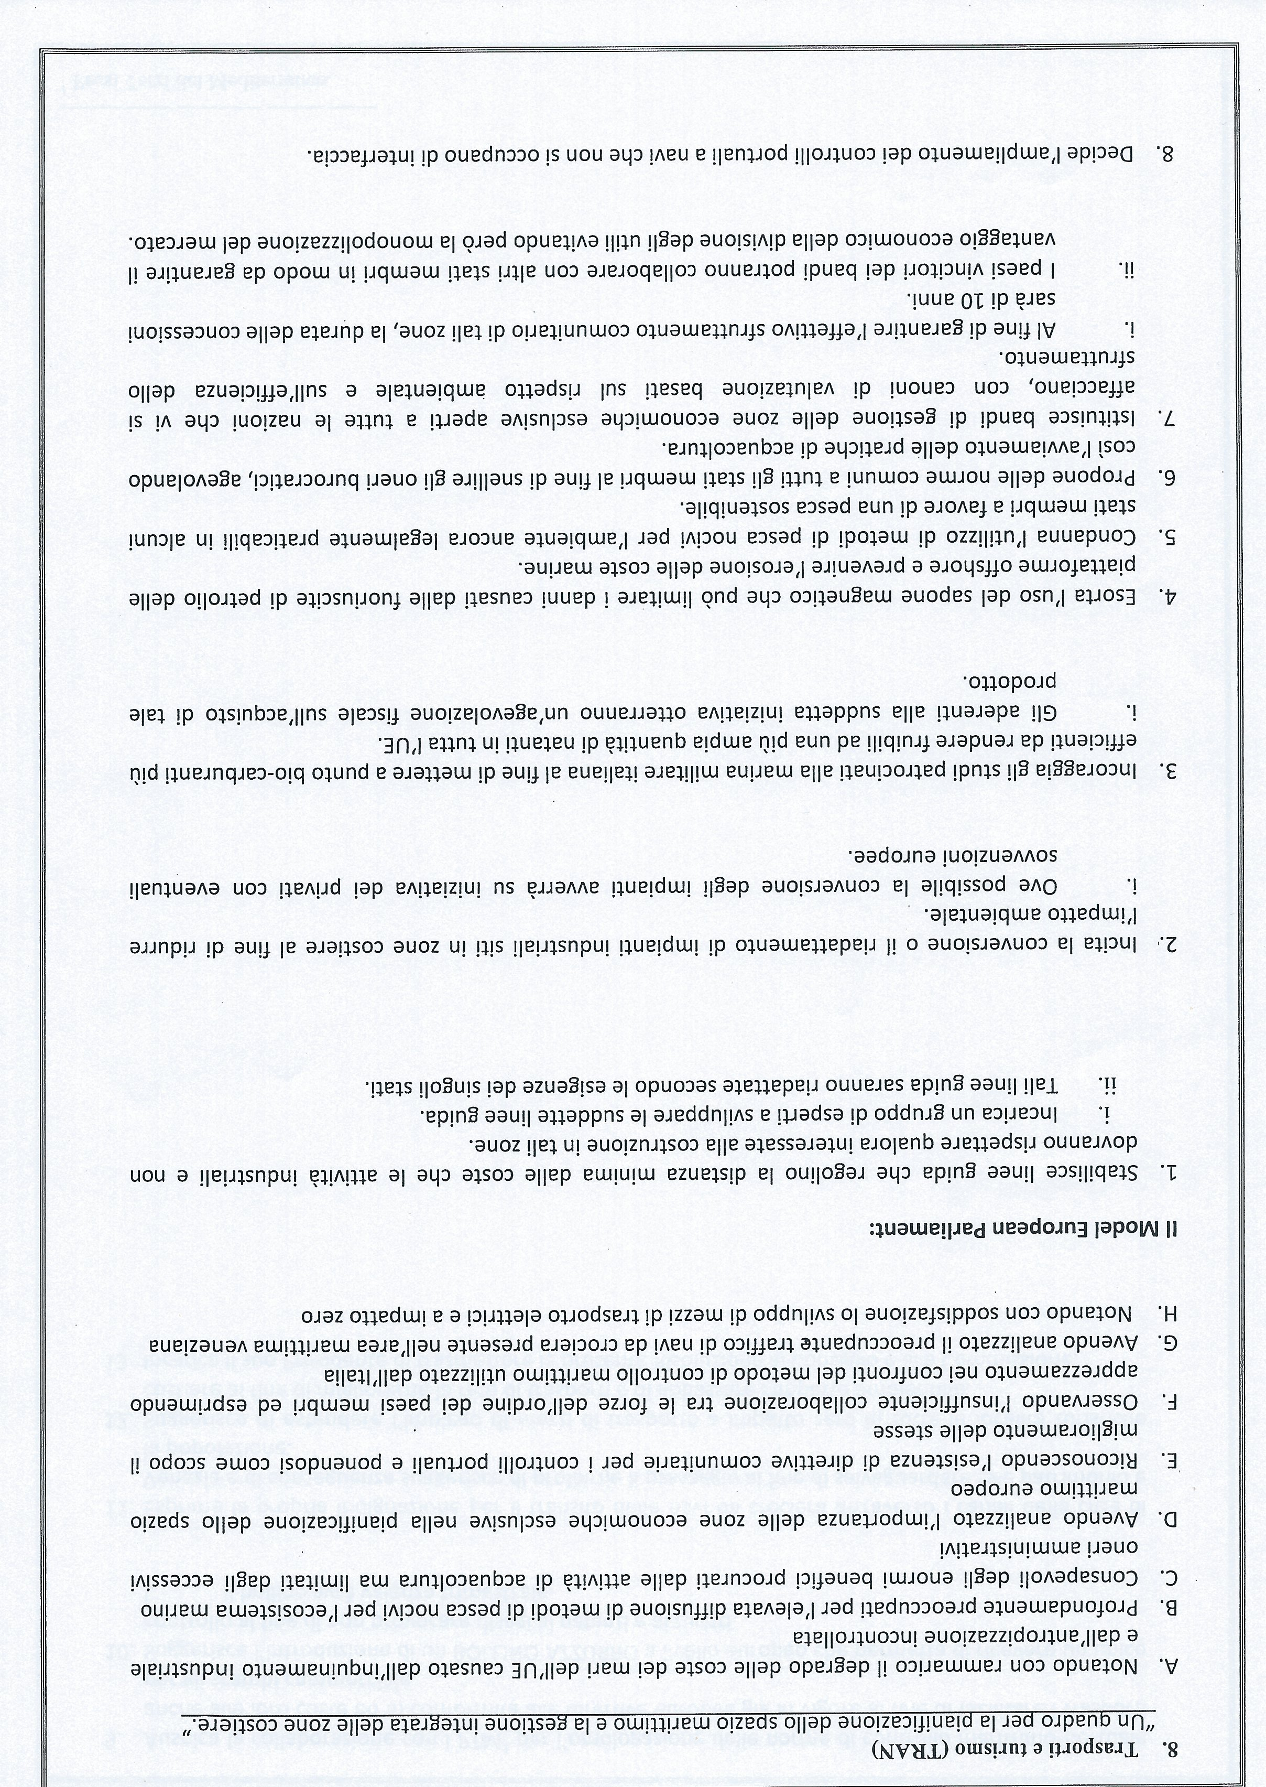
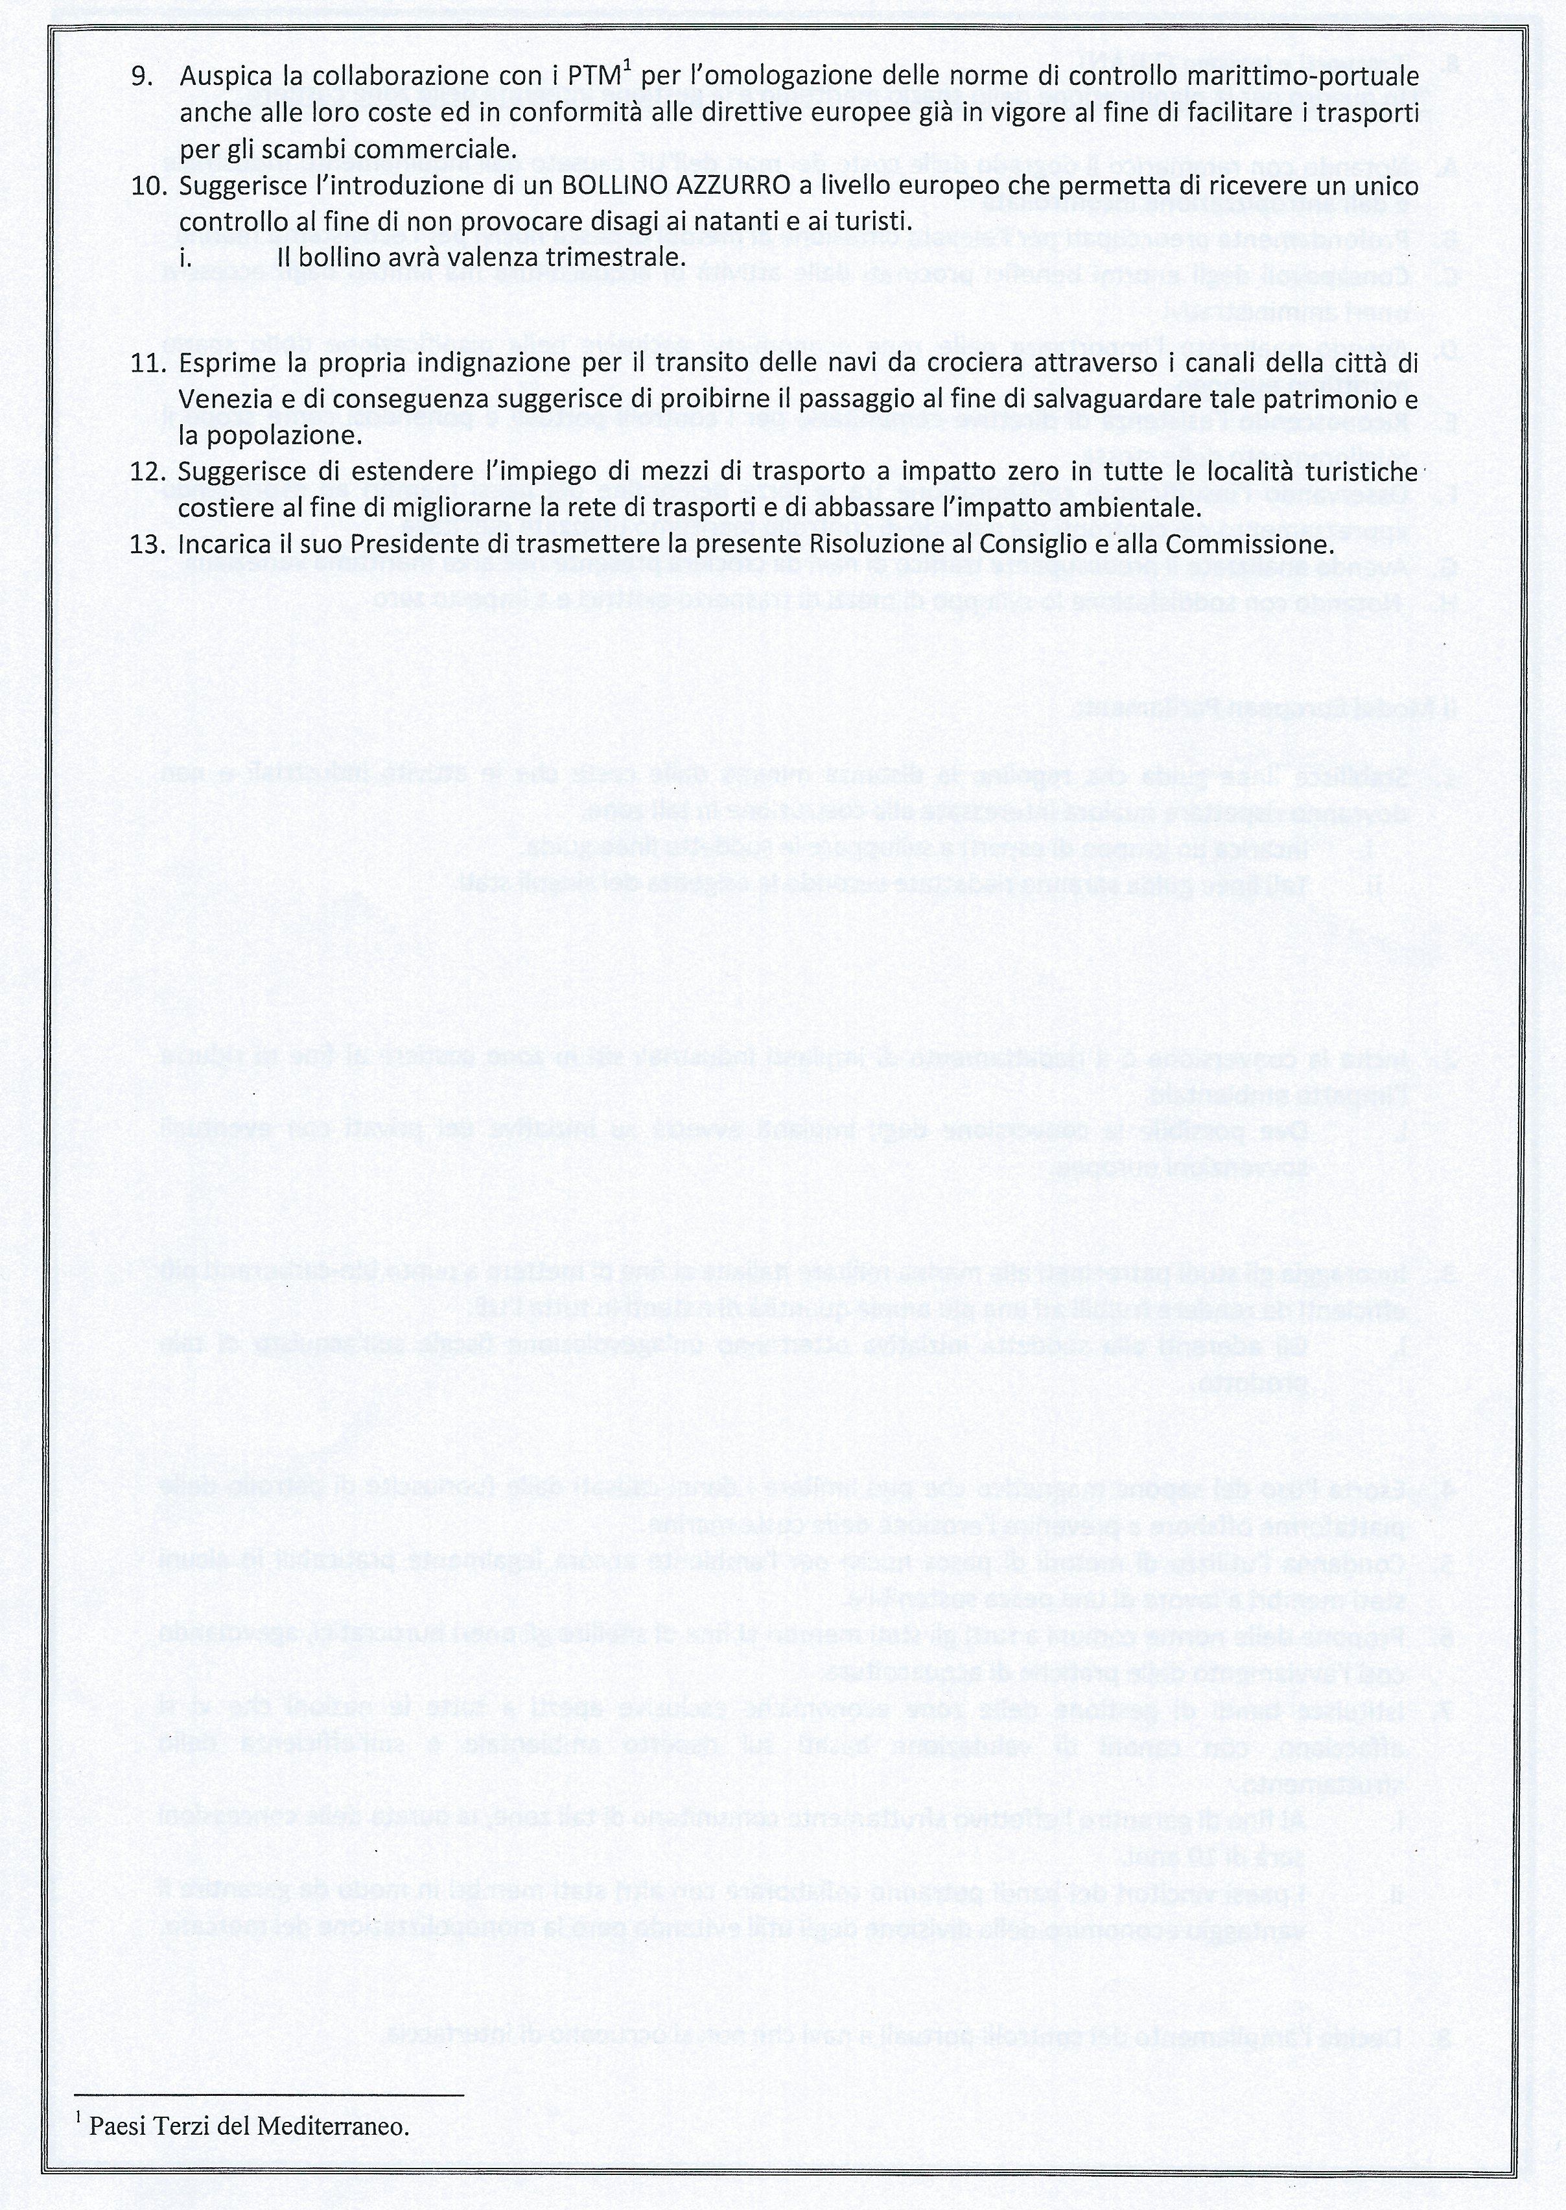
9. LIBERTA’ CIVILI, GIUSTIZIA E AFFARI INTERNI (LIBE)
" Una nuova normativa europea relativa alle condizioni di ingresso e soggiorno dei cittadini di paesi terzi per motivi di ricerca, studio, scambio di alunni, tirocinio retribuito e non retribuito , volontariato e collocamento alla pari”

A. Notando con rammarico l'impossibilità di accedere al servizio blu card da parte di studenti e tirocinanti retribuiti e non
B. Pienamente consapevoli delle scarse opportunità lavorative e delle difficoltà di integrazione dei cittadini provenienti da paesi terzi
C. Riconoscendo la presenza di eccellenze giovanili sul suolo internazionale
D. Ben consci della necessità di aumentare il numero di tirocinanti provenienti dai paesi terzi
E. Confidando in un'Europa intesa come nuovo centro di cultura e di ricerca
F. Sottolineando l'importanza del capitale umano come risorsa dell'Ue
G. Prendendo atto dell'importanza degli scambi culturali tra i giovani
H. Esprimendo apprezzamento per il successo del progetto di scambio "Europa-Cina"
I. Sottolineando l'importanza dell'attività svolta da volontari provenienti da paesi terzi

Il Model European Parliament:

1. Propone , in accordo con la direttiva 2013, l'istituzione della blu card jr. Destinata a studenti e tirocinanti retribuiti e non
i. Raggiunti i requisiti necessari per ottenere la blu card il passaggio sarà immediato
2. Dichiara la creazione dell'EAIPF* al fine di facilitare il collocamento e l'integrazione dei cittadini di paesi terzi all'interno dell'UE
i. Il collocamento avverrà tramite una collaborazione tra l'EAIPF e le aziende interne all'UE
ii. Per favorire l'integrazione verranno istituiti corsi di lingua per gli iscritti all'EAIPF
iii. L'agenzia creerà posti di lavoro destinati ai membri iscritti qualificati nell'insegnamento della propria lingua madre
3. Esorta l'ampliamento del portale web "EURES" al fine di facilitare il lavoro dell'EAIPF
4. Autorizza la realizzazione di un albo d'onore internazionale al quale è possibile accedere attraverso il superamento di un esame unitario entro i tre anni successivi al diploma
i. Parte del punteggio sarà dato dal voto finale conseguito durante l'ultimo anno scolastico
5. Decide di incentivare le aziende attraverso lo stanziamento di fondi al fine di aumentare il numero di tirocinanti provenienti dai paesi terzi
i. Il tirocinio potrà essere non retribuito per un massimo di sei mesi
6. Richiede la creazione della ECM *che si svolgerà annualmente con università degli Stati Membri al fine di mostrare le possibilità in campo scientifico dell'Ue ai ricercatori a livello internazionale
i. Il luogo in cui si svolgerà l'evento e la tematica trattata cambieranno di anno in anno
ii. L'UE si riserverà il numero di inviti destinati a ricercatori provenienti da paesi terzi nonostante tali conventions saranno aperte a tutti
7. Esorta la creazione di nuovi " Collegi del Mondo Unito " nell'UE e stanzia fondi per il potenziamento di quelli preesistenti
8. Appoggia la strategia Europa 2020 con particolare attenzione ai fondi destinati alla ricerca
9. Incoraggia l'ampliamento e il potenziamento dei corsi di formazione e degli stage già esistenti rendendoli , laddove non lo siano, accessibili ai cittadini inerni ed esterni all'UE
10. Caldeggia l'aggiunta di posti universitari riservando una parte a studenti provenienti da paesi terzi
11. Richiede di estendere i partenariati bilaterali ai paesi terzi
12. Afferma solennemente l'attuazione di un'agenzia pubblica a livello europeo volta a compiere scambi per i ragazzi tra i 15 e i 20 anni provenienti da Stati Membri e non con mete unicamente europee
13. Stanzia fondi per il progetto Erasmus Mundus Plus
14. Indice un bando al fine di proporre un progetto di scambio con un paese terzo
15. Stanzia fondi per il progetto WWOOF volti a rimborsare le spese di viaggio dei volontari provenienti dai paesi terzi
16. Incarica il suo Presidente di trasmettere la presente Risoluzione al Consiglio e alla Commissione

*European Agency of Integration and Placement for Foreigners
*European Convention of Minds
